Ливанские и сирийские христиане сейчас в большой нужде, пожалуйста, помогите им выжить
Нэнси и Мэри вышли замуж за двух братьев, но оба они теперь мертвы. Овдовев, Нэнси и Мэри живут вместе на юге Ливана с двумя дочками Нэнси и двумя сыновьями Мэри. Обе женщины устроились на работу, но их заработка недостаточно. Они с трудом могут обеспечить своим детям обучение и основные нужды. Церковь по возможности помогает им.

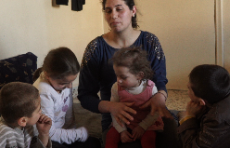
Семьи христиан зависят от поддержки церкви. Помогите нам позаботиться о наших нуждающихся братьях и сестрах
Число нуждающихся семей, которые поддерживает эта церковь, удвоилось после 2019 года, когда в стране начался экономический кризис. Среди самых нуждающихся есть и местные ливанские верующие, и беженцы из соседней Сирии.
Говорят, ситуация в Ливане сейчас даже хуже, чем в Сирии. И все же Дима, молодая вдова из Сирии, в прошлом году приехала с детьми в Ливан, как раз в то время, когда ситуация здесь серьезно обострилась. Она, как и Нэнси с Мэри, зависит от поддержки церкви.
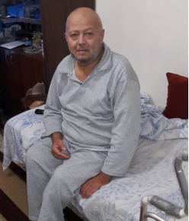
Малоимущие христиане в Ливане нуждаются в продуктах, лекарствах и средствах гигиены
В Ливане больше не выстраиваются длинные очереди за хлебом, а растительное масло практически недоступно. Топливо настолько дорогое, что некоторые отказываются от продуктов, требующих длительного приготовления. Люди умирают, потому что больше не могут покупать лекарства, от которых зависят.
“Когда я помогаю им, они видят лицо Иисуса”, – говорит наш проектный партнер, старший пастор церкви, где осуществляется программа помощи таким христианам, как Нэнси, Мэри и Дима. Это помогает сотням ливанских и сирийских христиан выжить. Церковь предоставляет еду, средства гигиены, лекарства или деньги – кто в чем нуждается и в зависимости от ресурсов церкви. Когда есть возможность, оказывается помощь с медицинскими обследованиями и операциями. Зимой людям помогают с топливом для обогрева.
“Бог посылает нам деньги”, – говорит наш проектный партнер, но нужды постоянно увеличиваются, а судя по инфляции в стране, цены будут продолжать расти.
Позвольте Богу позаботиться об этих христианах через вас! Помогите им и дальше “видеть лицо Иисуса” через вашу помощь и поддержку. Жертвуйте на проект «Помощь нуждающимся христианам в Ливане» (код проекта: PR1533). Помощь передается только через поместную церковь. Стоимость ежемесячной поддержки одной семьи на месяц – $18.

Пожертвовать

